Měření Q-metrem
Zadání
1) Změřte a graficky znázorněte závislost činitele jakosti Q na kmitočtu Q=f(f) alespoň dvou různých cívek z výbavy Q-metru metodou přímého měření Q.
2) Zkontrolujte přesnost předchozí metody na stejných cívkách metodou kapacitního rozladění obvodu. Výsledné hodnoty znázorněte do stejného grafu jako v bodě 1. Kontrolu proveďte alespoň pro 5 různých hodnot u každé cívky. V závěru proveďte porovnání přesnosti a náročnosti obou metod.
3) Změřte rozdíl činitelů jakosti na dvou zvolených cívkách. Volbu cívek proveďte podle zásad uvedených v postupu měření.
4) Změřte vlastní kapacitu alespoň tří cívek :
a) analytickou metodou - měření proveďte u každé cívky alespoň pro tři různé kmitočty. Výsledky měření porovnejte s údaji výrobce.
b) grafickou metodou - typy cívek a kmitočty volte podle předchozího zadání. V závěru proveďte porovnání přesnosti a náročnosti obou metod.
5) Změřte a graficky znázorněte indukčnost alespoň dvou cívek v závislosti na kmitočtu L=f(f). Měření proveďte pro jednu cívku na nižších a jednu cívku na vyšších kmitočtech. Pozor na výběr cívky !
6) Určete pomocí Q-metru kapacitu, činitel jakosti a efektivní paralelní odpor předložených kondenzátorů.
Teoretický úvod
Obvod RC : činitel jakosti : 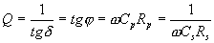
Obvod RL : jelikož je cívka tvořena smotaným drátem, má i určitý nezanedbatelný odpor, který způsobuje ztráty. Proto u cívky určujeme tzv. činitel jakosti : 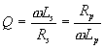
Q-metr s kapacitní vazbou - C₁ ... poměrně malá kapacita, asi 10pF C₂ ... zhruba o 3 řády vyšší než C₁
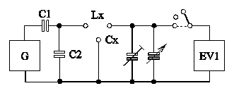

Q-metr s odporovou vazbou
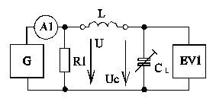
U = I.R , 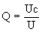 , pak pro U = 1V ..... Q = Uc
Je vidět, že Q-metr s kapacitní vazbou musí mít dosti výkonný generátor.
Pozor na odpor R - aby nezhoršil činitel jakosti obvodu, je jeho hodnota pouze několik setin Ω (asi 0,04Ω ).
Schéma zapojení
Funkční schéma přístroje :
I - jednotka generátoru
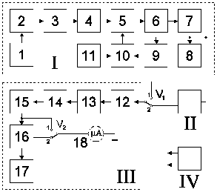
II - měřící jednotka
III - Q - voltmetr
IV - napájecí jednotka
1 - řídící laditelný oscilátor 10 - rozdílový ss zesilovač
2 - zesilovač budícího napětí 11 - zdroj referenčních napětí
3 - dělič kmitočtu 12 - emitorový sledovač
4 - dolnofrekvenční propusti 13 - regulační zeslabovač
5 - řízený elektronický zeslabovač 14 - širokopásmový zesilovač
6 - širokopásmový zesilovač 15 - detektor
7 - emitorový sledovač 16 - rozdílový zesilovač DQ
8 - kalibrační dělič 17 - nastavitelný zdroj referenčních napětí
9 - detektor 18 - měřící přístroj - mikroampérmetr
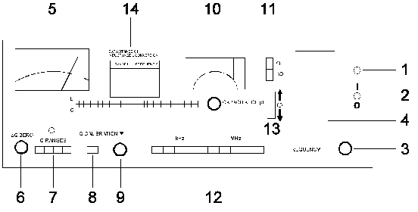

Pohled na přední panel Q-metru
1 - indikační žárovka ~
2 - páčkový spínač napájení
3 - knoflík k nastavení kmitočtu generátoru KMITOČET
4 - stupnice generátoru
5 - měřicí přístroj
6 - knoflík pro nastavení nuly ΔQ - NULA
7 - přepínač rozsahů Q - ROZSAHY Q
8 - tlačítko kalibrace Q
9 - knoflík pro nastavení při kalibraci Q
10 - knoflík měrného kondenzátoru s noniusovou stupnicí KAPACITA pF a stupnice měrného kondenzátoru
11 - přepínač druhu měření - Q - ΔQ
12 - přepínač dílčích rozsahů generátoru KMITOČET
13 - tlačítko pro zapojení elektrického pohonu knoflíku měrného kondenzátoru
14 - stupnice pro převod kapacity na indukčnost KAPACITA - INDUKČNOST pro měření indukčnosti
Na zadní stěně Q-metru je pojistka, konektor MĚŘENÍ KMITOČTU, svorka ochranného uzemnění, svorky pro připojení vnějšího voltmetru, páčkový spínač pro vypínání vestavěného (vnitřního) měřicího přístroje a síťový přívod.
Postup měření, naměřené a vypočítané hodnoty
Předložený Q-metr má tyto měřící rozsahy :
rozsah | kmitočet | rozsah | kmitočet
I. | 50 - 70 kHz | VI. | 1,1 - 2,2 MHz
II. | 70 - 140 kHz | VII. | 2,2 - 4,4 MHz
III. | 140 - 280 kHz | VIII. | 4,4 - 9,0 MHz
IV. | 280 - 550 kHz | IX. | 9,0 - 18 MHz
V. | 550 - 1100 kHz | X. | 18 - 35 MHz
Rozsah přímého odečítání činitele jakosti je od 5 do 1000. Odečítá se na čtyřech stupnicích : 0 - 30, 0 - 100, 0 - 300, 0 - 1000. Měrný kondenzátor měřící jednotky má nejmenší kapacitu 25 pF a největší 45 pF. Q-metr umožňuje měření napětí na měřeném objektu. Maximální napětí na měřeném objektu může být 500 mV !!!. Měření indukčnosti se provádí rezonanční metodou v rozsahu 5.10⁻⁸ až 0,4 H. K tomuto účelu má Q-metr na přední straně stupnici pro převod kapacity měrného kondenzátoru na ekvivalentní hodnoty indukčnosti.
Princip činnosti Q-metru :
Činitel jakosti Q-metru je bezrozměrná veličina, která se rovná součinu 2π krát poměr energie uchované v obvodu a energie rozptylované obvodem za dobu odpovídající jedné periodě kmitů. Činitel jakosti odvozený z této definice a vyjádřený pomocí soustředěných parametrů má tvar
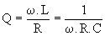
L, C ... indukčnost a kapacita obvodu
r ......... ekvivalentní ztrátový odpor obvodu při rezonanci
V Q-metru vytváří měřená indukčnost spolu s otočným kondenzátorem sériový rezonanční obvod připojený na napájecí zdroj přes vazební transformátor s prstencovým jádrem, jehož odpor je zanedbatelně malý. Napětí na otočném kondenzátoru se měří ručkovým přístrojem se stupnicí cejchovanou v hodnotách Q.
Příprava přístroje k činnosti :
Ovládací prvky Q-metru nastavte do této výchozí polohy :
- přepínač druhu měření Q - ΔQ do polohy Q,
- přepínač VNITŘNÍ VOLTMETR (INT.VOLTMETER) - VYP (OFF) do polohy VNITŘNÍ VOLTMETR,
- zapněte napájení - po 15 minutách je Q-metr připraven k měření.

Poté proveďte funkční kontrolu Q-metru :
- přepínač kmitočet (FREQUENCY) nastavte na první dílčí rozsah,
- přepínač ROZSAHY Q (Q RANGES) dejte do polohy 300,
- stiskněte tlačítko kalibrace Q (Q CALIBRATION),
- knoflíkem KALIBRACE Q (Q CALIBRATION) zkontrolujte rezervu kalibrace (za značkou V) na stupnici měříciho přístroje,
- zkontrolujte rezervu kalibrace na všech dílčích rozsazích generátoru
- přepínač Q - ΔQ dejte do polohy ΔQ,
- knoflíky NULA ΔQ (ΔQ ZERO) a kalibrace Q (Q CALIBRATION) prověřte možnost nastavení nuly na stupnici měřícího přístroje při stisknutém tlačítku kalibrace Q (Q CALIBRATION),
- povolte tlačítko kalibrace Q (Q CALIBRATION),
- stiskněte tlačítko 13 a zkontrolujte otáčení stupnice měrného kondenzátoru.
Proveďte kalibraci Q-metru :
- nastavte přepínač KMITOČET (FREQUENCY) na požadovaný dílčí rozsah kmitočtu,
- knoflíkem KMITOČET (FREQUENCY) nastavte požadovaný kmitočet,
- přepínač Q - ΔQ dejte do polohy Q,
- stiskněte tlačítko KALIBRACE Q (Q CALIBRATION),
- knoflíkem KALIBRACE Q (Q CALIBRATION) nastavte ručku přesně na rysku pod značkou V a povolte tlačítko KALIBRACE Q - tím je Q-metr připraven k měření.
1) Metoda přímého měření Q
Při měření postupujte takto:
- připojte měřený objekt (např. indukční cívku) ke svorkám Lx.
- přepínač ROZSAHY Q (Q RANGES) dejte do polohy odpovídající předpokládané hodnotě Q měřeného objektu.
- proved'te kalibraci Q-metru - postup uveden výše
- nalad'te obvod do rezonance - hrubé naladění se provede stisknutím tlačítka, kterým se zapíná pohon rotoru měrného kondenzátoru, jemné naladění se provede knoflíkem KAPACITA pF (CAPACITANCE pF). Okamžik naladění měřeného objektu do rezonance odpovídá maximálnímu údaji ručky měřicího přístroje.
- jestliže ručka měřicího přístroje je v rozsahu 1/3 stupnice, proved'te přepnutí na citlivější stupnici přepínačem ROZSAHY Q (Q RANGES)
- po přesném naladění obvodu do rezonance stiskněte tlačítko KALIBRACE Q (Q CALIBRATION) a knoflíkem KALIBRACE Q nastavte ručku měřicího přístroje přesně na rysku opatřenou značkou V. Poté povolte tlačítko KALIBRACE Q.
- odečtěte činitel jakosti Q na příslušné stupnici měřicího přístroje.
Požaduje-li se větší přesnost měření, zkontrolujte před provedením odečtů přesnost naladění obvodů do rezonance a podle potřeby proveďte doladění. Při polohách přepínače ROZSAHY Q (Q RANGES) 300 a l000 proved'te odečet na stupnicích 30 a 100 a odečtené údaje násobte deseti.

L7
f [MHz] | 2,2 | 2,4 | 2,6 | 2,8 | 3 | 3,2 | 3,4 | 3,6 | 3,8 | 4 | 4,2 | 4,4
Q [-] | 216 | 225 | 231 | 234 | 240 | 240 | 243 | 243 | 243 | 240 | 240 | 241

L1
f [kHz] | 50 | 53 | 55 | 58 | 60 | 63 | 65 | 68 | 70
Q [-] | 90 | 94 | 97 | 99 | 108 | 111 | 114 | 118,5 | 120

2) Měření Q metodou kapacitního rozladění obvodu
Tato metoda spočívá v měření šíře propustného pásma obvodu a využívá závislosti obvodu na jeho propustném pásmu. Při měření postupujte takto:
- připojte měřený objekt na svorky Lx
- proved'te kalibraci Q-metru
- nalad'te obvod do rezonance a odečtěte Q na stupnici měřicího přístroje a kapacitu C na stupnici KAPACITA pF.
- rozlad'te obvod knoflíkem KAPACITA pF tak, že údaj měřicího přístroje zmenšíte na úroveň 0,707 hodnoty naměřeného Q. Tuto operaci proved'te dvakrát: při rozladění směrem k malým a směrem k velkým kapacitám a odečtěte hodinoty C1 a C2. Současně je nutno vždy kontrolovat kalibraci a v případě potřeby dostavit.
Činitel jakosti Qo měřeného objektu se vypočte ze vzorce 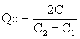.
L7
f [MHz] | 2,2 | 2,6 | 3,6 | 4,2
Q [-] | 216 | 228 | 240 | 240
0,707 Q [-] | 159,7 | 161,2 | 169,7 | 169,7
C1 [pF] | 130 | 77,9 | 37,45 | 41,5
C2 [pF] | 131,4 | 78,4 | 37,7 | 41,8
C [pF] | 130 | 77,5 | 37,2 | 41,3
Qo [-] | 185,7 | 310 | 297,6 | 275,3

L1
f [MHz] | 50 | 55 | 60 | 65 | 70
Q [-] | 96 | 98 | 111 | 114 | 120
0,707 Q [-] | 67,9 | 69,3 | 78,5 | 80,6 | 84,8
C1 [pF] | 340 | 279 | 231 | 195,7 | 163,6
C2 [pF] | 332,4 | 272,6 | 226,8 | 192 | 159,2
C [pF] | 336,1 | 275,9 | 238,7 | 194 | 161,9
Qo [-] | 88,45 | 86,22 | 113,7 | 104,9 | 73,59
3) Měření rozdílu hodnot Q
Stupnice ΔQ slouží k přímému odečítání rozdílu hodnot Q v rozmezí 0 až ±30 jednotek při nastavení přepínače ROZSAHY Q do polohy 300 nebo l000. Při odečítání na stupnici ΔQ proved'te tyto operace:
- připojte měřený objekt ke svorkám Lx
- proved'te kalibraci Q-metru a změřte Q měřeného objektu podle postupu 1a)
₋ přepínač Q - ΔQ dejte do polohy ΔQ
- nastavte nulu na středu stupnice ΔQ knoflíkem NULA ΔQ (ΔQ ZERO)
- nahrad'te měřený objekt jiným, jehož Q se liší od předchozího maximálně o 30 jednotek (Q druhého objektu se měří podle postupu 1 zadání)
- proved'te odečet rozdílu hodnot Q na stupnici ΔQ (přesný odečet !!!),
- porovnejte naměřené výsledky s hodnotami získanými při měření podle bodu 1 zadání.
Poznámka: Na stupnicích 30 a 100 se rozdíl hodnot Q odečítá přímo podle těchto stupnic.
4a) Analytická metoda zjišťování vlastní kapacity indukčních cívek Co
Při měření postupujte takto:
- připojte cívku ke svorkám Lx
- přepínač Q - ΔQ přepněte do polohy Q
- přepínač ROZSAHY Q přepněte do polohy 1000
- přepínač KMITOČET přepněte na libovolný dílčí rozsah
- stiskněte tlačítko KALIBRACE Q
- proved'te kalibraci měřicího přístroje knoflíkem KALIBRACE Q
- povolte tlačítko KALIBRACE Q
- knoflíkem KAPACITA pF nastavte na kapacitní stupnici měrného kondenzátoru kapacitu C1 blízkou maximálním hodnotám
₋ odečtěte hodnotu kapacity C₁
- knoflíkem KMITOČET nalad'te obvod do rezonance, přitom nastavte potřebný dílčí rozsah přepínačem KMITOČET
₋ odečtěte rezonanční kmitočet f₁
₋ knoflíkem KMITOČET nastavte kmitočet f₂ = 2.f₁
- proved'te kalibraci měřicího přístroje
- knoflíkem KAPACITA pF nalad'te obvod do rezonance
- odečtěte hodnotu kapacity C₂ na kapacitní stupnici měrného kondenzátoru
Vlastní kapacita indukční cívky Co se vypočte pomocí vzorce 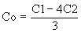

L1
C1 | 430pF | 430pF | 430pF
F | 45kHz | 1,28MHz | 4,28MHz
C2 | 102pF | 103,2pF | 20pF
C₀ | 7,33pF | 5,73pF | 87,5pF
Poznámky:
V obecném případě, zanedbá-li se chyba nastavení kmitočtu f_{2,} pak při f₂ = α.f a za podmínky platí v obecném případě výraz 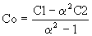.
Pro případ se tento výraz zjednodušuje do tvaru Co=C1 - 2C2, kde α je koeficient udávající, kolikrát se f₂ liší od f₁.
4b) Grafická metoda zjišťování vlastní kapacity cívek
Výraz L.ω²(C+Co) = 1 lze znázornit přímkou v rovině, jestliže se C bude považovat za
nezávislou a za závislou proměnnou. Potom
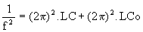
Při 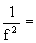 0 obdržíme C = - Co.
Proměřovaná cívka se připojí ke svorkám Lx. Při několika hodnotách kapacity C podle stupnice měrného kondenzátoru se změří rezonanční kmitočet a na základě těchto hodnot se sestrojí graf funkce 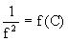 (viz obr.).
Graf pro stanovení vlastní kapacity indukční cívky Co
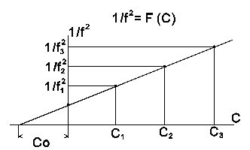

Přímku sestrojenou podle obdržených bodů je možno prodloužit až do protnutí osy C. Záporný úsek na ose C mezi průsečíkem této přímky s osou C a počátkem souřadnic odpovídá hodnotě vlastní kapacity Co měřené indukční cívky.
5a) Měření indukčnosti cívek za použití převáděcí stupnice
Měření indukčnosti za použití převáděcí stupnice KAPACITA - INDUKČNOST (viz čelní strana přístroje) je možné jen na kmitočtech uvedených v tabulce na čelní straně přístroje a vyznačených na stupnicích generátoru červenou tečkou. Při měření postupujte takto:
- přepínačem a knoflíkem KMITOČET zvolte a nastavte takový kmitočet, na němž je možné měřit předpokládanou indukčnost.
- měřenou cívku připojte na svorky Lx.
- knoflíkem KAPACITA pF nalad'te obvod do rezonance a odečtěte hodnotu kapacity při rezonanci na stupnici kapacity měrného kondenzátoru.
Jestliže se nepodaří nalézt bod rezonance, znamená to, že hodnota naměřené indukčnosti leží mimo rozsah možností měření na zvoleném kmitočtu. V takovém případě je třeba zvolit a nastavit jiný kmitočet a snažit se nalézt rezonanci na jiném kmitočtu.
Pomocí převáděcí stupnice zjistěte hodnotu indukčnosti pro obdrženou hodnotu kapacity při rezonanci s přihlédnutím k rozsahu měřených indukčností na zvoleném kmitočtu.
5b) Měření indukčnosti cívek na libovolném kmitočtu
Indukčnost cívky na libovolném kmitočtu f (v mH) při rezonanci je možno vypočíst ze vzorce 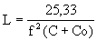,
kde f - kmitočet, MHz
C - kapacita měrného kondenzátoru při rezonanci, pF
Co - vlastní kapacita cívky, pF
Není-li vlastní kapacita cívky známá, provede se měření na kmitočtu, při kterém zřejmě platí C > Co.
Při měření postupujte takto:
- přepínačem a knoflíkem KMITOČET zvolte a nastavte takový kmitočet, na němž je možné měřit předpokládanou indukčnost,
- měřenou cívku připojte na svorky Lx,
- zjistěte vlastní kapacitu cívky Co,
- nastavujte kmitočet generátoru na vámi zvolenou hodnotu,
- knoflíkem KAPACITA pF nalad'te vždy obvod do rezonance a odečtěte hodnotu kapacity při rezonanci na stupnici kapacity měrného kondenzátoru.
Co = ....................
f [Hz]
C [pF]
L [mH]
6a) Měření kapacity a činitele jakosti kondenzátorů s kapacitou menší než 425 pF
Při měření postupujte takto:
- nastavte kmitočet, na kterém se má měřit kapacita a Q kondenzátoru,
- ze sady indukčních cívek vyberte takovou, která může rezonovat na kmitočtu, na němž se provádí měření, a připojte ji ke svorkám Lx,
- nalad'te měrný obvod do rezonance a odečtěte obdržené hodnoty Q1 a C1,
- na svorky Cx připojte zkoušený kondenzátor, znovu proved'te naladění do rezonance a zjistěte nové hodnoty C2, Q2.
Jestliže se nepodaří nalézt rezonanci, znamená to že je kapacita připojeného kondenzátoru větší než C1. V takovém případě pak volbou jiné pomocné cívky nebo jiného kmitočtu nalad'te rezonanci při dostatečně velké kapacitě C1.
Kapacita a činitel jakosti zkoušeného kondenzátoru se stanoví ze vzorců 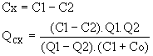
Efektivní paralelní odpor kondenzátoru je dán vzorcem 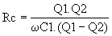.
6b) Měření kapacity kondenzátorů s kapacitou větší než 425 pF
Při měření postupujte takto:
- nastavte kmitočet, na kterém se má měřit kapacita a Q kondenzátoru,
- ze sady indukčních cívek vyberte takovou, která může rezonovat na kmitočtu, na němž se má měřit,
- a připojte ji ke svorkám Lx,
- nalad'te měrný obvod do rezonance a od'ečtěte obdržené hodnoty Q1 a C1,
- pomocí spojky z výbavy Q-metru připojte zkoušený kondenzátor v sérii s indukční cívkou
- ke svorkám Lx,
- nalad'te obvod do rezonance a odečtěte obdržené hodnoty Q2 a C2,
- zjistěte kapacitu a Q zkoušeného kondenzátoru ze vztahů 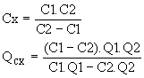
C1 | C2 | .......... | Cn
Q1= .... | .... | .... | ....
C1= .... | .... | .... | ....
Ref1=.... | .... | .... | ....
7) Měření impedance dvojpólů Z
Za tím účelem je nutné:
- ze sady indukčních cívek vybrat takovou cívku, která může rezonovat na kmitočtu, na němž se měří impedance Z, a připojit ji ke svorkám Lx,
- nařídit kmitočet, na němž se bude provádět měření,
- změnou kapacity měrného kondenzátoru naladit měřený obvod do rezonance a odečíst obdržené hodnoty Q1 a C1,
- proměřovaný dvojpól zapojit do série nebo paralelně s indukční cívkou (viz obr.).
Schéma sériového a paralelního zapojení dvojpólu
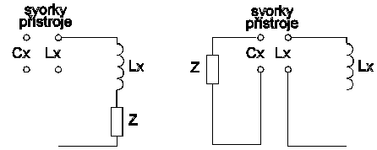

Poznámky:
1. V paralelním zapojení se měří dvojpóly, u nichž , kde Req - náhradní odpor indukčních cívek a v sériovém zapojení se měří dvojpóly, u nichž , kde r - činný odpor indukční cívky.
2. K sériovému zapojení dvojpólu použijte spojky z výbavy Q-metru :
- knoflíkem KAPACITA pF nalad'te obvod do rezonQnce a odečtěte nové hodnoty Q2 a C2,
- vypočtěte hodnoty činného a jalového odporu, kapacitu, indukčnost a Q vyšetřovaného dvojpólu pomocí vzorců :
a) Vztahy pro výpočet při sériovém připojení dvojpólu: 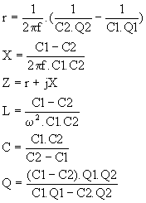
Při C1 > C2 má odpor X indukční charakter, při C1 < C2 má kapacitní charakter.
b) Vztahy pro výpočet při paralelním připojení dvojpólu: 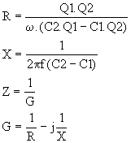
Při kapacitním charakteru dvojpólu 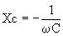, při indukčním charakteru .
Dvojpól má kapacitní charakter při C1 > C2 a indukční charakter při C1 < C2.
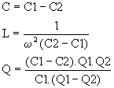
Grafy
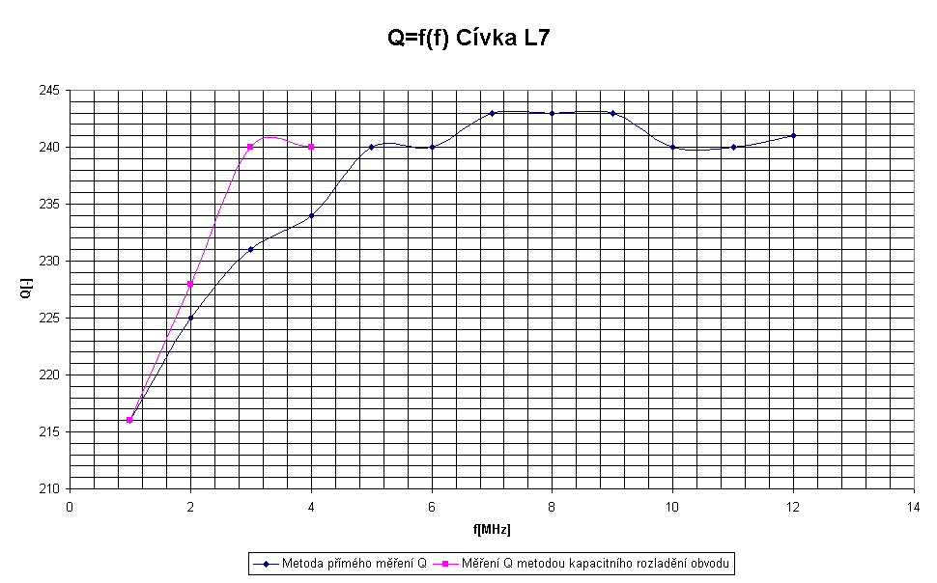
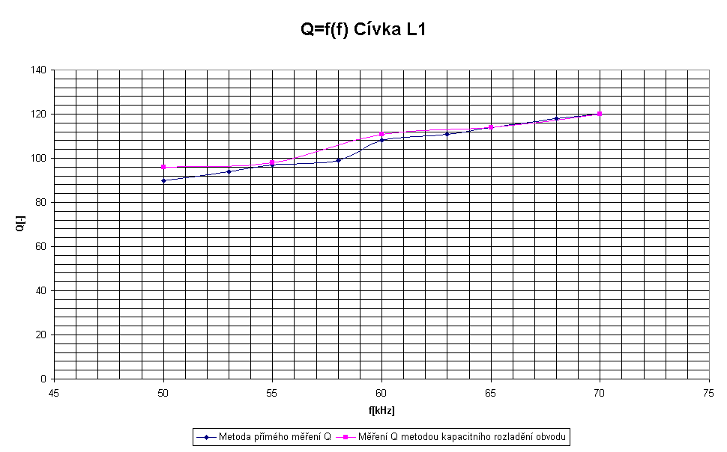
Závěr
Toto měření se zezačátku zdá velmi jednoduché, ale není to pravda je velmi složité a hlavně zdlouhavé. Nejdříve je nutné přijít na ovládání přístroje, což není jednoduché – je zde spousta tlačítek. Návod je nutné číst velmi pozorně a někdy i několikrát. Poté již nezbývá mnoho času na vlastní měření a to je důvod proč jsme některé body nezměřili. Činitel jakosti měřených cívek L1 a hlavně L7 byl dobrý, alespoň podle našeho měření.

